PE1

Descrizione storico bibliografica
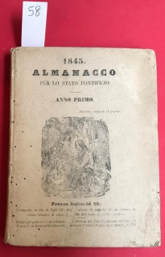
*Almanacco per lo Stato Pontificio. - Anno 1 (1845)-anno 5 (1849). - Bologna : tip. Camerale alla Volpe, 1845-1849. – 5 volumi ; 15 cm. ((Annuale. - Dal 1849 varia la tipografia in: Società tip. bolognese. - Compilato da U. Bandera. - UM10007434
Autore: Stato Pontificio
Soggetto: Stato della Chiesa – Annuari

Volumi digitalizzati
-1845-1849 a:
*https://catalog.hathitrust.org/Record/100423622?filter%5B%5D=language%3AItalian&filter%5B%5D=format%3AJournal&filter%5B%5D=ht_availability_intl%3AFull%20text&sort=title&ft=ft

Informazioni storico bibliografiche

Note e riferimenti bibliografici

Note tecniche sulla digitalizzazione

